Допрос и опрос несовершеннолетних


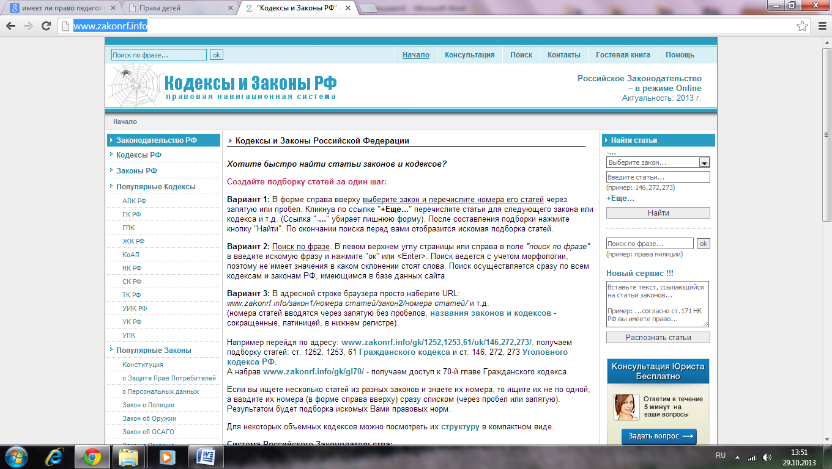
http://www.pravadetey.ru/index.html http://www.zakonrf.info

Допрос - следственное действие, которое проводится в рамках возбужденного уголовного дела, с целью сбора и закрепления доказательств. На стадии предварительного расследования оформляется протоколом допроса, все вопросы и ответы регистрируются. Допрос на стадии судебного разбирательства оформляется в форме протокола судебного заседания. После окончания допроса, допрашиваемый подписывает каждый лист, и ознакомившись с его содержанием, делает об этом соответствующую запись. Протокол допроса является доказательством в суде.
Опрос - оперативно-розыскное мероприятие, осуществляемое должностными лицами, в чьи полномочия входит оперативно-розыскная деятельность. Опрос проводится с целью установления возможных источников информации, которая в дальнейшем может быть использована для получения доказательств. Оформляется объяснением опрашиваемого или рапортом. Доказательством не является.

Кодекс РФ об административных правонарушениях

Глава 25

Статья 25.1. Лицо, в отношении которого ведется производство по делу об административном правонарушении
1. Лицо, в отношении которого ведется производство по делу об административном правонарушении, вправе знакомиться со всеми материалами дела, давать объяснения, представлять доказательства, заявлять ходатайства и отводы, пользоваться юридической помощью защитника, а также иными процессуальными правами в соответствии с настоящим Кодексом.
2. Дело об административном правонарушении рассматривается с участием лица, в отношении которого ведется производство по делу об административном правонарушении. В отсутствие указанного лица дело может быть рассмотрено лишь в случаях, предусмотренных частью 3 статьи 28.6 настоящего Кодекса, либо если имеются данные о надлежащем извещении лица о месте и времени рассмотрения дела и если от лица не поступило ходатайство об отложении рассмотрения дела либо если такое ходатайство оставлено без удовлетворения.
3. Судья, орган, должностное лицо, рассматривающие дело об административном правонарушении, вправе признать обязательным присутствие при рассмотрении дела лица, в отношении которого ведется производство по делу.
При рассмотрении дела об административном правонарушении, влекущем административный арест, административное выдворение за пределы Российской Федерации иностранного гражданина либо лица без гражданства или обязательные работы, присутствие лица, в отношении которого ведется производство по делу, является обязательным.
4. Несовершеннолетнее лицо, в отношении которого ведется производство по делу об административном правонарушении, может быть удалено на время рассмотрения обстоятельств дела, обсуждение которых может оказать отрицательное влияние на указанное лицо.

Статья 25.2. Потерпевший
1. Потерпевшим является физическое лицо или юридическое лицо, которым административным правонарушением причинен физический, имущественный или моральный вред.
2. Потерпевший вправе знакомиться со всеми материалами дела об административном правонарушении, давать объяснения, представлять доказательства, заявлять ходатайства и отводы, пользоваться юридической помощью представителя, обжаловать постановление по данному делу, пользоваться иными процессуальными правами в соответствии с настоящим Кодексом.
3. Дело об административном правонарушении рассматривается с участием потерпевшего. В его отсутствие дело может быть рассмотрено лишь в случаях, если имеются данные о надлежащем извещении потерпевшего о месте и времени рассмотрения дела и если от потерпевшего не поступило ходатайство об отложении рассмотрения дела либо если такое ходатайство оставлено без удовлетворения.
4. Потерпевший может быть опрошен в соответствии со статьей 25.6 настоящего Кодекса.

Статья 25.3. Законные представители физического лица
1. Защиту прав и законных интересов физического лица, в отношении которого ведется производство по делу об административном правонарушении, или потерпевшего, являющихся несовершеннолетними либо по своему физическому или психическому состоянию лишенных возможности самостоятельно реализовать свои права, осуществляют их законные представители.
2. Законными представителями физического лица являются его родители, усыновители, опекуны или попечители.
3. Родственные связи или соответствующие полномочия лиц, являющихся законными представителями физического лица, удостоверяются документами, предусмотренными законом.
4. Законные представители физического лица, в отношении которого ведется производство по делу об административном правонарушении, и потерпевшего имеют права и несут обязанности, предусмотренные настоящим Кодексом в отношении представляемых ими лиц.
5. При рассмотрении дела об административном правонарушении, совершенном лицом в возрасте до восемнадцати лет, судья, орган, должностное лицо, рассматривающие дело об административном правонарушении, вправе признать обязательным присутствие законного представителя указанного лица.

Статья 25.6. Свидетель
1. В качестве свидетеля по делу об административном правонарушении может быть вызвано лицо, которому могут быть известны обстоятельства дела, подлежащие установлению.
2. Свидетель обязан явиться по вызову судьи, органа, должностного лица, в производстве которых находится дело об административном правонарушении, и дать правдивые показания: сообщить все известное ему по делу, ответить на поставленные вопросы и удостоверить своей подписью в соответствующем протоколе правильность занесения его показаний.
3. Свидетель вправе:
1) не свидетельствовать против себя самого, своего супруга и близких родственников;
2) давать показания на родном языке или на языке, которым владеет;
3) пользоваться бесплатной помощью переводчика;
4) делать замечания по поводу правильности занесения его показаний в протокол.
4. При опросе несовершеннолетнего свидетеля, не достигшего возраста четырнадцати лет, обязательно присутствие педагога или психолога. В случае необходимости опрос проводится в присутствии законного представителя несовершеннолетнего свидетеля.
5. Свидетель предупреждается об административной ответственности за дачу заведомо ложных показаний.
6. За отказ или за уклонение от исполнения обязанностей, предусмотренных частью 2 настоящей статьи, свидетель несет административную ответственность, предусмотренную настоящим Кодексом.
Примечание. В настоящей статье под близкими родственниками понимаются родители, дети, усыновители, усыновленные, родные братья и сестры, дедушка, бабушка, внуки.

Уголовно-процессуальный кодекс РФ

Глава 26

Статья 191. Особенности допроса несовершеннолетнего потерпевшего или свидетеля
1. Допрос потерпевшего или свидетеля в возрасте до четырнадцати лет, а по усмотрению следователя и допрос потерпевшего и свидетеля в возрасте от четырнадцати до восемнадцати лет проводятся с участием педагога. При допросе несовершеннолетнего потерпевшего или свидетеля вправе присутствовать его законный представитель.
2. Потерпевшие и свидетели в возрасте до шестнадцати лет не предупреждаются об ответственности за отказ от дачи показаний и за дачу заведомо ложных показаний. При разъяснении указанным потерпевшим и свидетелям их процессуальных прав, предусмотренных соответственно статьями 42 и 56 настоящего Кодекса, им указывается на необходимость говорить правду.

